**POLITECHNIKA WARSZAWSKA**

**WYDZIAŁ MECHTRONIKI**

**WIDZENIE MASZYNOWE**

**DETEKCJA LINII SAMOCHODOWYCH**

**Rafał Grzęda**

**Grupa 33 ip**

1. **Opis**

Zadaniem programu jest detkecja linii na drodze na plikach video. Dodatakowo na podstawie ich ułożenia określane są skręty drogi.

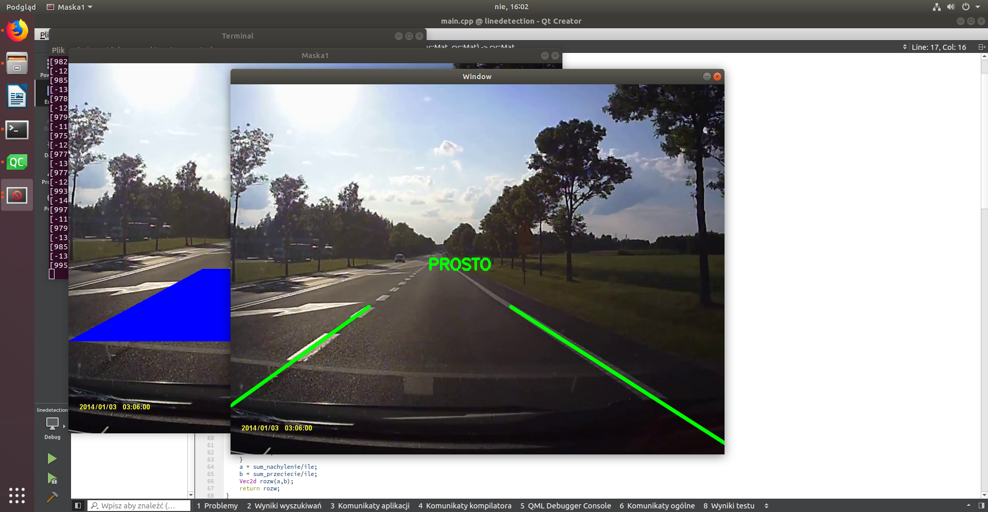

Rysunek 1 Przykład działania gotowego programu

1. **Działanie algorytmu**

Na samym początku wgrywany jest plik video.

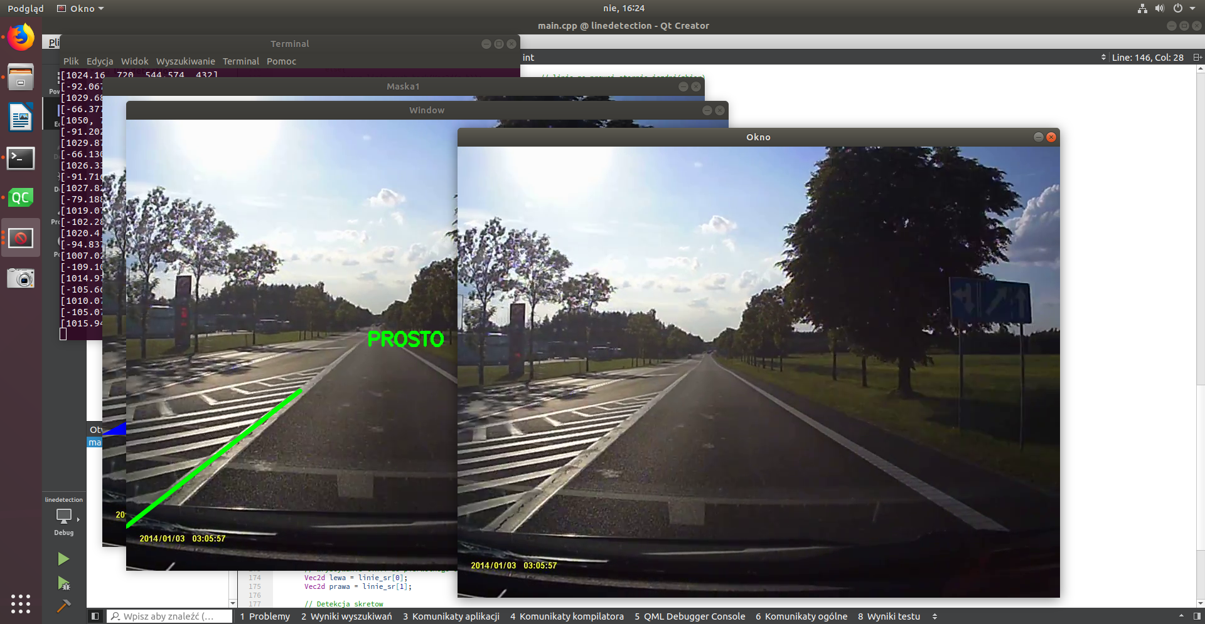

Rysunek 2 Obraz wejścowy

Następnie każda ramka video konwerotwana jest do skali szarości, a później za pomocą filtru Gaussa zostały uszunięte szumy.

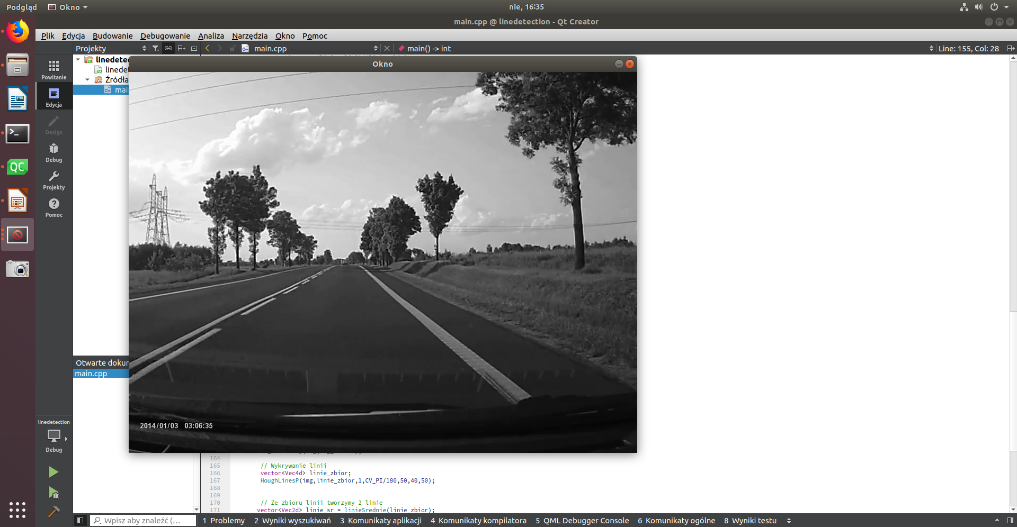

Rysunek 3 Obraz w skali szarości

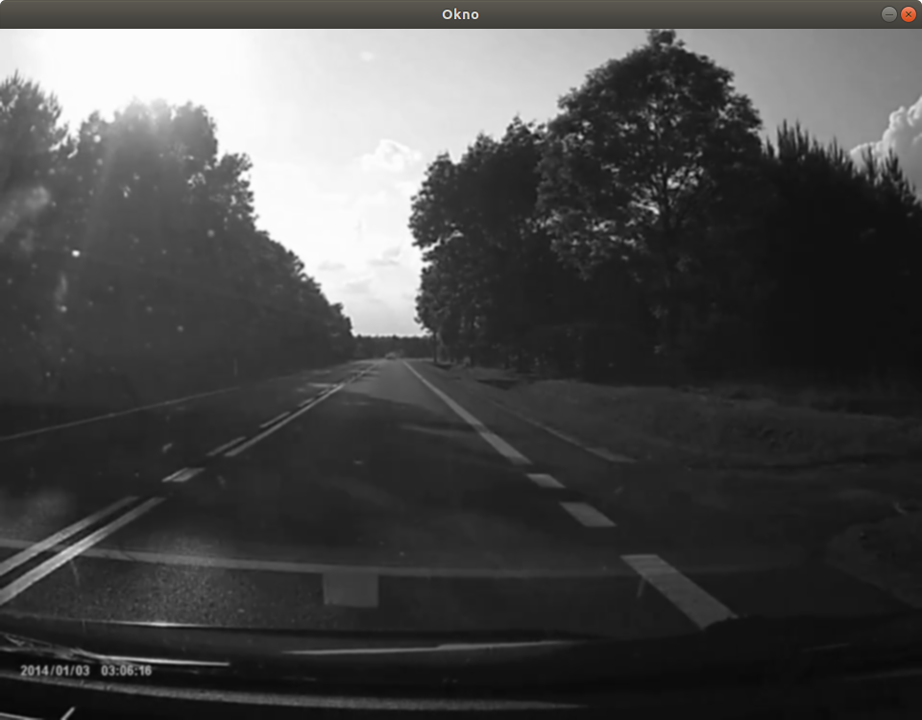

Rysunek 4 Obraz po usunięciu szumów

Z tak przetworzonego obrazu za pomocą metody Canny’go zostały wykrytye krawędzie.

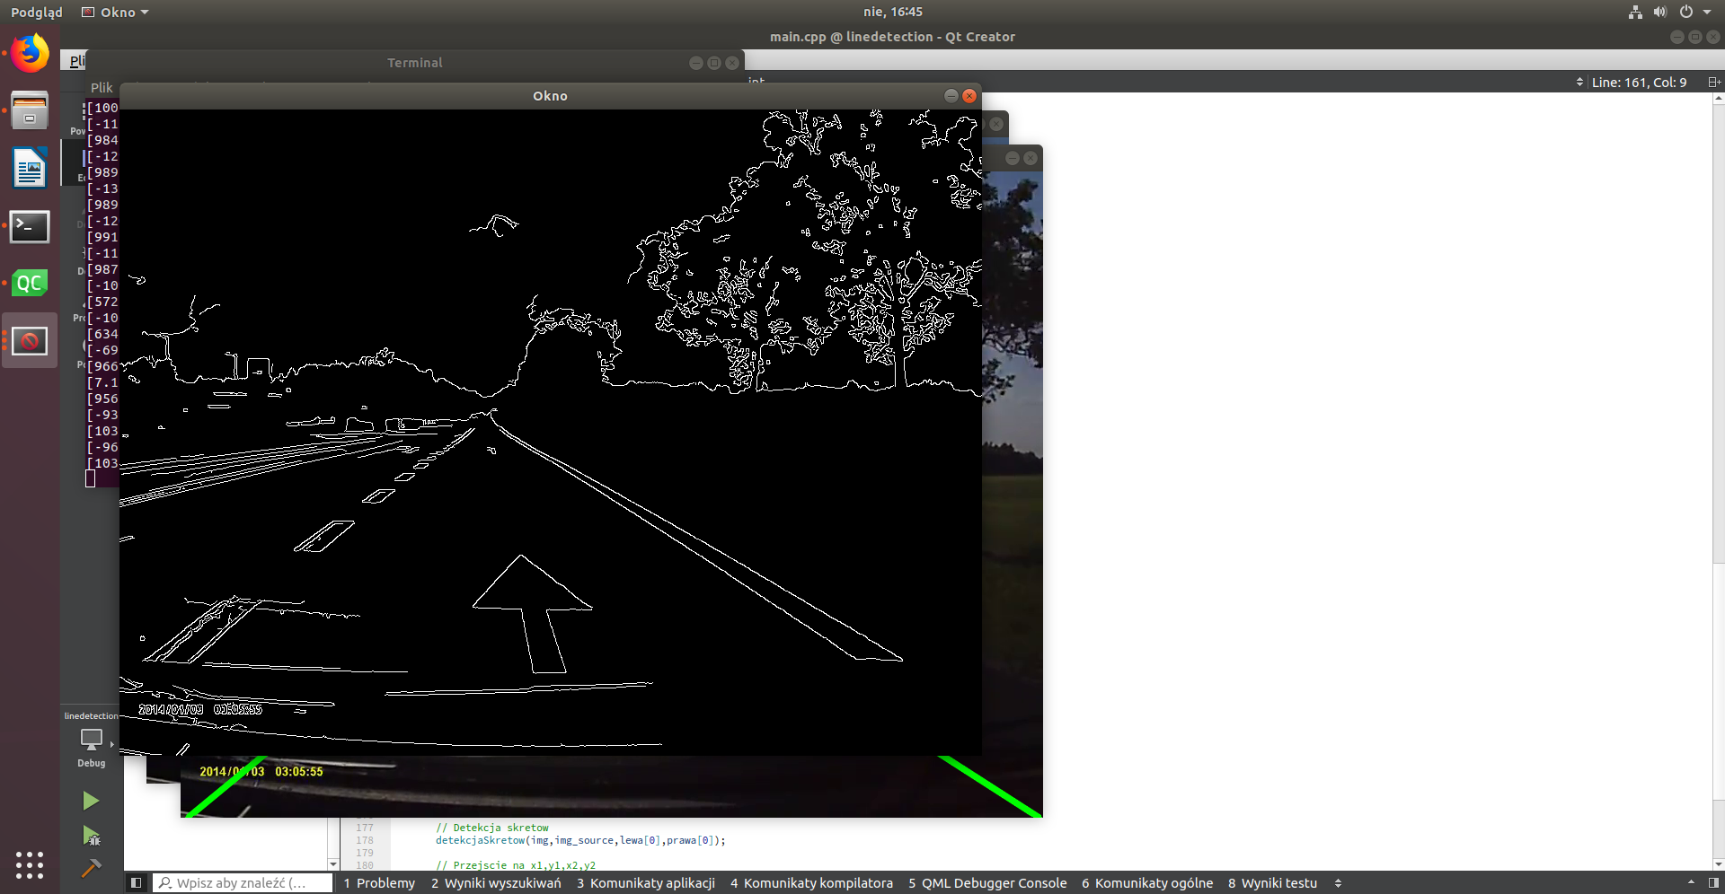

Rysunek 5 Obraz po wykryciu krawędzi metodą Canny'go

Jak widać na powyższym rysunku zostało wykrytych wiele krawędzi, lecz interesuje nas prawa i lewa linia pasa. Obszar poszukiwań musiał zostać zawężony (Region of Intrest) za pomocą maski. Maksa ma kształ trapezu. Obraz po maskowaniu prezentuję się następująco:

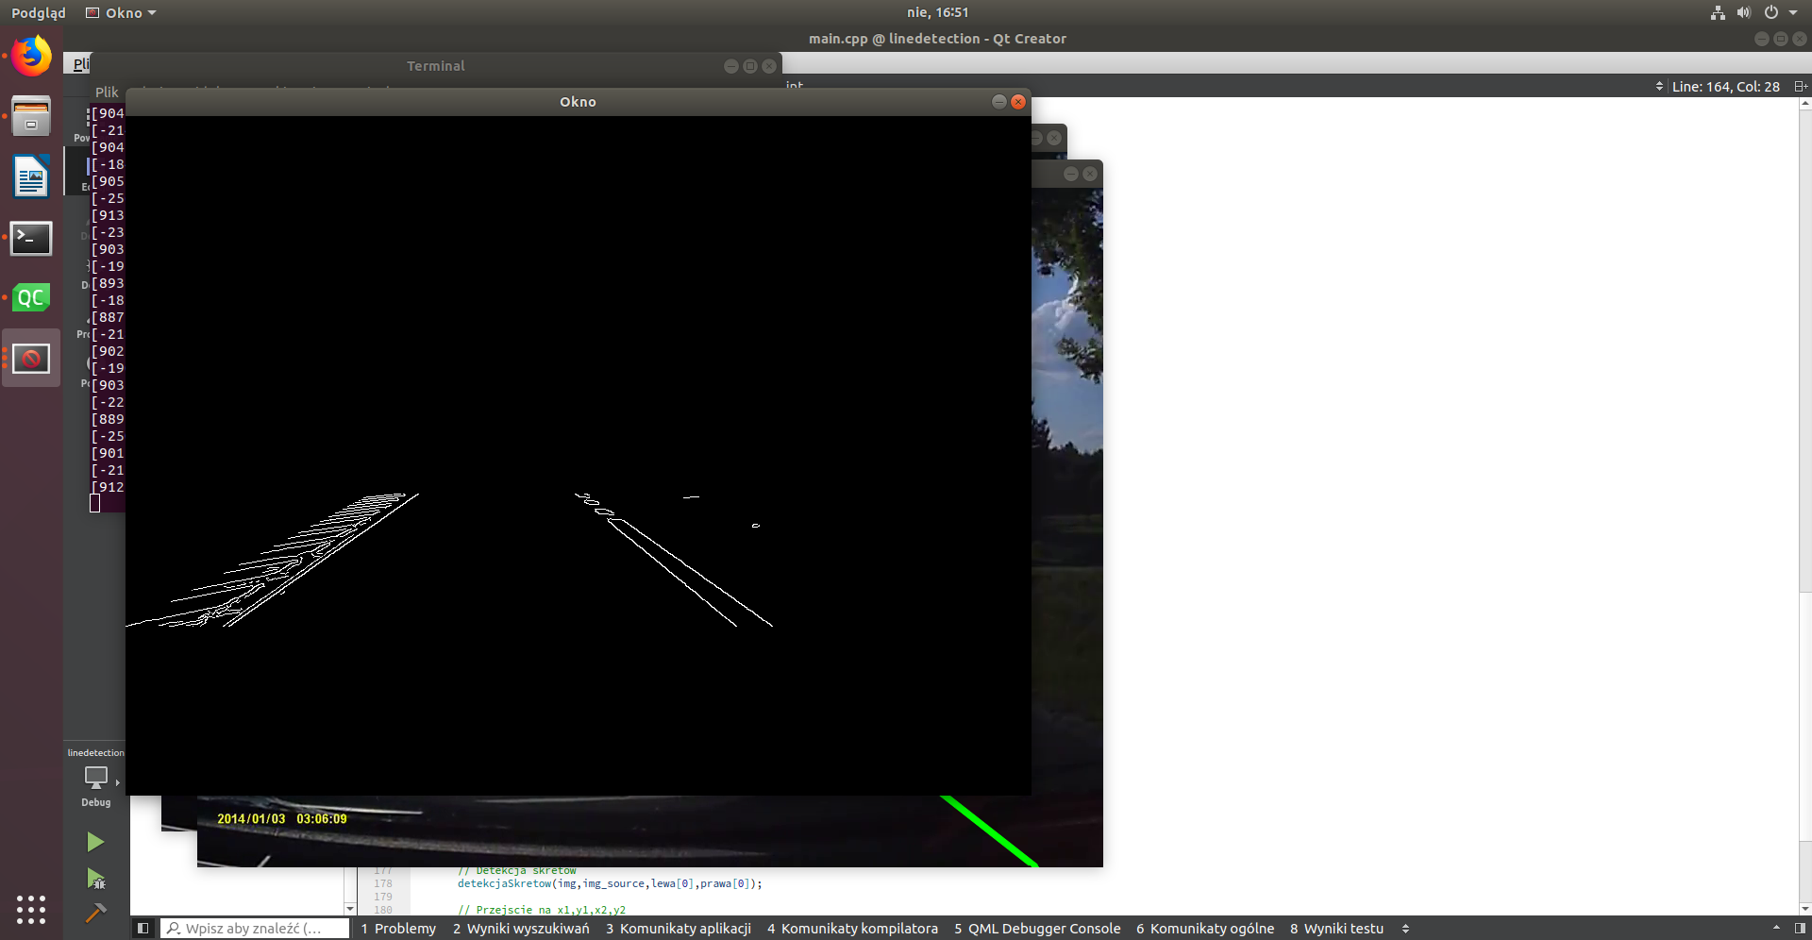

Rysunek 6 Obraz po maskowaniu

Następnie została wykonana transformata Hough’a w celu wykrycia linii z tak powstałego obrazu. Tak wykryte lini zostały dodane to ramki pierwotnej.

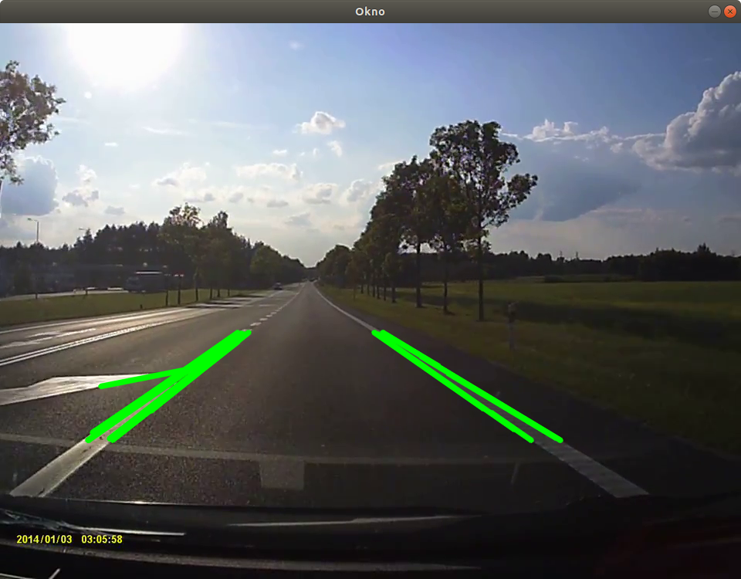

Rysunek 7 Obraz po transofmracie Hough'a

Jak widać na rysunku nr 7 wykrywane są krawędzie pasów, nie zaś same pasy. Dodatkowo pojawią się także poziome linie. W kolejnych krokach przeprowadzono szereg operacji matemtycznych usuwając tak powstałe problemy i otrzymano nastepukący rezultat:

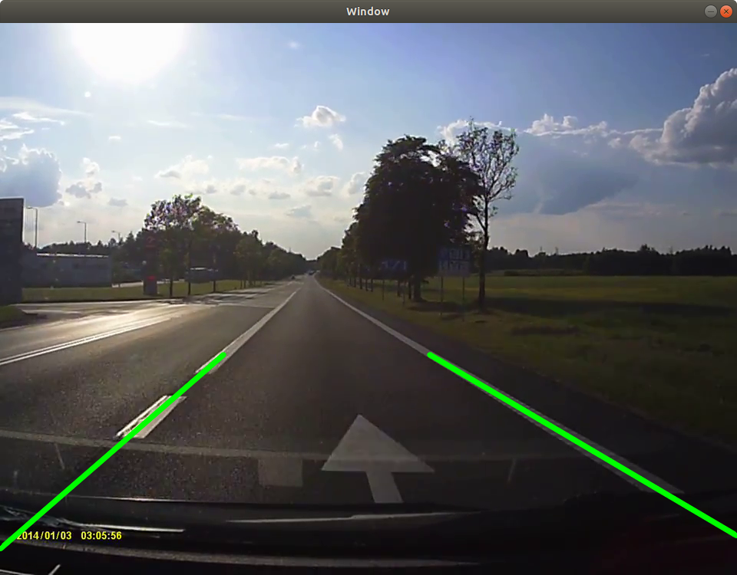

Rysunek 8 Wykrywanie lini

Kolejnym etapem była detekcja skrętów. Na podstawie kąta nachylenia wykrytych linii można stwierdzić czy pojazd aktualnie jedzie prosto, czy skręca.

Końcowe działanie programu przedstawiono na poniższym rysunku:



Rysunek 9 Końcowy etap działania programu